黄陂区王家河街道党员群众服务中心 2023 年部门（单 位）预算编制说明

目 录

第一部分 黄陂区王家河街道党员群众服务中心 2023 年

部门（单位）预算公开说明

一、部门（单位）基本情况

（一）部门（单位）主要职能

（二）部门（单位）预算单位构成

（三）部门（单位）人员构成

二、年度工作目标及主要任务

三、部门收支预算总体安排情况

四、一般公共预算财政拨款支出预算情况

五、一般公共预算“三公 ”经费支出预算情况

六、政府性基金预算财政拨款支出预算情况

七、 国有资本经营预算财政拨款支出预算情况

八、其他重要事项的情况说明

（一）机关运行经费情况

（二）政府采购预算情况

（三） 国有资产占有使用情况

（四）绩效目标设置情况

九、联系方式

第二部分 黄陂区王家河街道党员群众服务中心 2023 年

部门（单位）预算公开表

一、收支总表

二、收入总表

三、支出总表

四、财政拨款收支总表

五、一般公共预算支出表

六、一般公共预算基本支出表

七、一般公共预算“三公 ”经费支出表

八、政府性基金预算支出表

九、项目支出表

十、部门（单位）整体支出绩效目标表

十一、部门（单位）项目绩效目标表（ 一项一表）

第三部分 名词解释

第一部分 黄陂区王家河街道党员群众服务中心 2023 年部门

（单位）预算公开说明

一、部门（单位）基本情况

（一）部门（单位）主要职能：

1.负责党员群众服务项目的整体设置、安排和调度，为

党员和群众提供综合性服务支撑平台；

2.负责联系、服务辖区党员，做好流动党员接收、管理

工作；

3.协助街道党工委做好非公有制经济组织和社会组织

的组织覆盖和党建工作，并提供有关工作指导；

4.协助街道党工委开展社会性、公益性、群众性活动；

5.负责党群服务各类活动场所的功能规划、管理和维

护；

6.负责综合便民审批服务工作；

7.承担退役军人就业创业扶持、优抚帮扶、走访慰问、

信访接待、权益保障等事务性工作；

8.负责新时代文明实践所整体设置、切实加强志愿者自 身业务能力建设、文明实践活动方案制定，文明实践各类活

动、会议记录、文件资料的整理和保管。

（二）部门（单位）预算单位构成

黄陂区王家河街道党员群众服务中心为公益一类事业

单位。

（三）部门（单位）人员构成

黄陂区王家河街道党员群众服务中心总编制人数 22 人，

其中：事业编制 19 人；在职实有人数 19 人。离退休人员 3

人，其中：退休 3 人。

二、年度工作目标及主要任务

一、人力资源和社会保障方面

（一）城乡居民基本养老保险

1.2022 年新增参保 155 人。

2. 2022 年新增养老待遇 528 人。

3. 2022 年新增死亡（退保、丧葬金）415 人，共发放

退保金及丧葬费 150 万余元。

4.2022 年共发放城乡居保养老金及失地农民养老补贴

共计 3789 万余元。

5.累计变更银行账号 312 人。

6.失地农民死亡一次性账户返还 10 人。

7.城乡居保年审总数 11895 人，已经完成 10388 人，完

成率为 87.33%。

8.一卡通一次性交通补助入户核查 282 人。

三 意外保险：

1. 农民工意外伤害保险上报 35501 人。

（二）城乡居民基本医疗保险

1 、参保人数 48675 人；2 、新生儿参保 210 人；3 、新 增参保 125 人；4、暂停参保（参加职工医疗保险）50 人；5、

信息变更 9 人；6 、医保死亡注销：292 人。

（三）年审企业退休人员

年审企业退休人员 712 人。

（四）开展用人单位年检

1、完成用人单位年检 155 家；2、调解欠薪 4 起；3、“ 千 名监察员服务万企” 活动，先后 54 次，企业分别是木兰草原、 木兰环保、木兰玫瑰园、木兰水镇、兴欣致远服装；4 、灵

活就业补贴申报 818 人次。

二、退役军人服务方面

1 、建档立卡完成 1303 人，完成率 85.33%。

2 、军人优待证已申请办理 650 人。

3、“八一 ”慰问困难退役军人、优抚对象 139 人，慰问

资金 54100 元。

4 、完成 2023 年优抚对象医保免缴工作，全街享受免缴

人数 649 人。

5、救助困难退役军人关爱行动对象 3 人，金额 3000 元。

三、经管工作方面

1 、在完成农村集体产权制度改革的基础上，如期完成 农村集体经济组织换届选举工作，稳步推进村集体经济组织

的相关信息在主管单位和开户行的变更工作；

2 、圆满完成 10 万元---50 万元村级债务 807852 元的化

解工作；

3 、积极申报发展新型村级集体经济扶持村（高顶村）， 己申报一家市级示范家庭农场和一家市级示范合作社，逐步 推进区级示范家庭农场和区级示范合作社的申报工作，积极

培育新型农业经营主体；

4 、进一步加强农村土地承包的管理，有序流转村级耕

地，确保每笔流转依法依规，今年己流转耕地 8 笔共 893 亩；

5、“三资 ”平台运行正常和村级资金的拨付、使用安全，

村级财务管理更加制度化、公开化、规范化；

6 、 己据实申报地力保护补贴和大面积种植水稻补贴，

将强农惠农政策落到实处；

7 、化解职能范围内的各种矛盾和纠纷共 8 起。

三、部门（单位）收支预算总体安排情况

（一）2023 年部门预算总收入 452.66 万元。其中：一

般公共预算财政拨款收入 452.66 万元。

（二）2023 年部门预算总支出 452.66 万元。其中：基

本支出 452.66 万元，项目支出 0 万元。

按照支出功能分类科目，主要用于：

社会保障和就业支出 392.34 万元；主要是基本工资、 津贴补贴、其他社会保障缴费、奖励性绩效、部门运转等人

员经费。退休人员的退休费、奖励性绩效。

卫生健康支出 25.35 万元；主要是在职和退休人员基本

医疗保险。

住房保障支出 34.97 万元；主要是在职人员住房公积金、

在职和退休人员提租补贴。

四、一般公共预算财政拨款支出预算情况

2023 年一般公共预算财政拨款支出预算 452.66 万元， 其中： 当年预算 452.66 万元， 比 2022 年预算增加 4.53 万

元，增长 1%；上年结转 0 万元。主要安排情况如下：

（一）人员类项目支出 440.40 万元，比 2022 年预算增 加 30.41 万元，增长 7.4%，主要原因：在职人员基本工资、 津贴补贴、养老保险缴费、奖励性绩效、职工基本医疗保险

缴费、住房公积金、医疗费。包括：

（1）工资福利支出 412.37 万元，主要用于在职人员基

本工资、津贴补贴、奖励性绩效。

（2）对个人和家庭的补助 28.03 万元，主要用于退休

费、奖励性绩效、医疗费补助。

（二）公用经费运转类项目支出 12.27 万元，均为商品 和服务支出，主要用于办公费、印刷费、水费、电费、邮电

费、差旅费、公务接待费、公务用车运行维护费。

（三）其他运转类及特定目标类项目支出0 万元，比 2022

年预算增加 0 万元，增长 0%。其中：

1.其他运转类项目 0 万元。

2．特定目标类项目 0 万元。

五、一般公共预算“三公 ”经费支出预算情况

（一）“三公 ”经费的单位范围

安排“三公 ”经费的单位为黄陂区王家河街道党员群众

服务中心。

（二）“三公 ”经费财政拨款预算情况

2023 年一般公共预算财政拨款资金安排“三公 ”经费预

算 1 万元， 比 2022 年预算增加 0 万元，增长 0%。其中：

1.因公出国出（境）经费预算 0 万元。

2.公务用车购置及运行维护费 0 万元， 比 2022 年预算

增加 0 万元。其中：

(1)公务用车购置费 0 万元。

(2)公务用车购置及运行维护费 0 万元。

3.公务接待费预算 1 万元，比 2022 年预算增加 0 万元，

主要原因：与上年公务接待费持平。

六、政府性基金预算财政拨款支出预算情况

黄陂区王家河街道党员群众服务中心 2023 年没有政府

性基金预算支出。

七、 国有资本经营预算财政拨款支出预算情况

黄陂区王家河街道党员群众服务中心 2023 年没有使用

国有资本经营预算财政拨款安排的支出。

八、其他重要事项的情况说明

（一）机关运行经费情况

本单位为二级单位，不涉及机关运行经费。

（二）政府采购预算情况

按照现行政府采购管理规定，2023 年部门预算中纳入政 府采购预算支出合计 0 万元。包括：工程类 0 万元；货物类

0 万元。服务类 0 万元。

（三） 国有资产占有使用情况

截至 2022 年 12 月 31 日，本单位没有车辆。

（四）绩效目标设置情况

2023 年部门项目均实行绩效目标管理涉及一般公共预

算当年财政拨款 0 万元。

九、联系方式

部门单位地址：黄陂区王家河街道社区群益大道

联系人：侯志平 联系电话：13971213933

第二部分 黄陂区王家河街道党员群众服务中心 2023 年部门

（单位）预算公开表

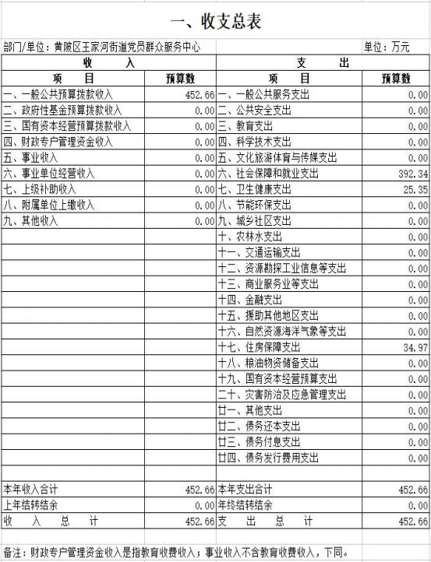

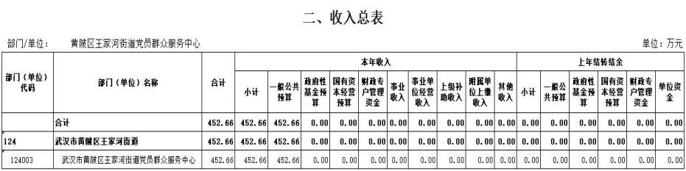

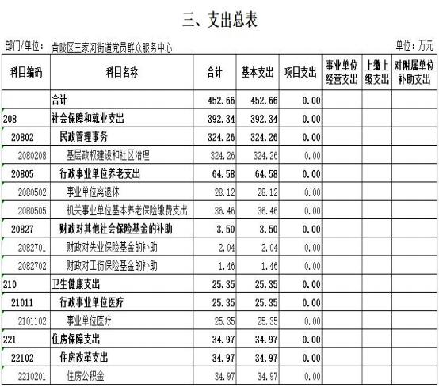

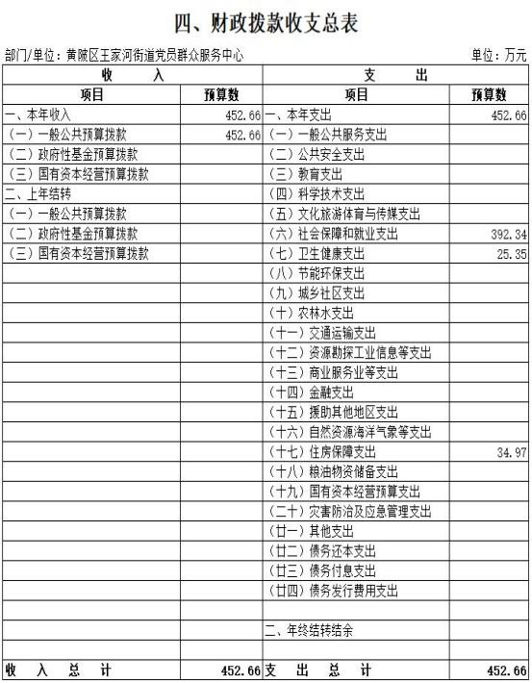

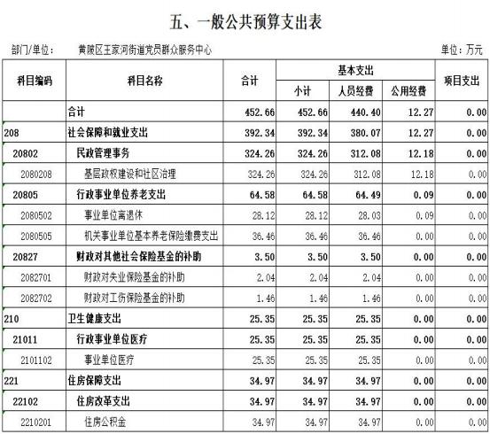

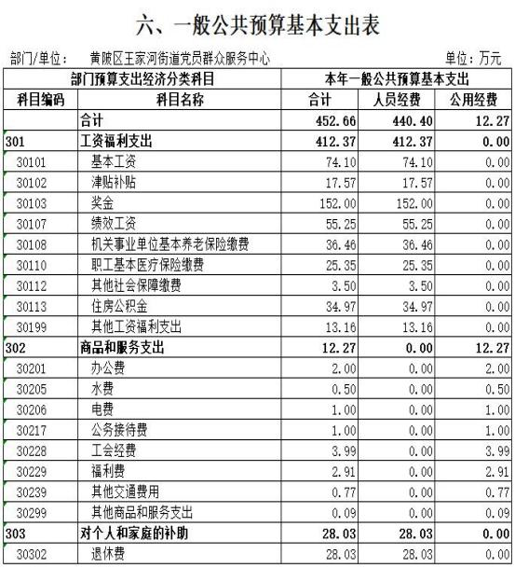

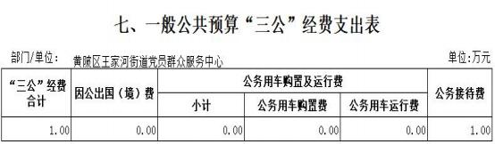

注：黄陂区王家河街道党员群众服务中心 2023 年无“三公 ”经费预算

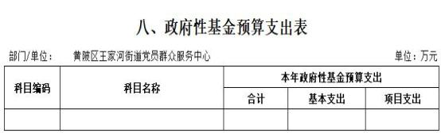

注：黄陂区王家河街道党员群众服务中心 2023 年无政府性基金预算

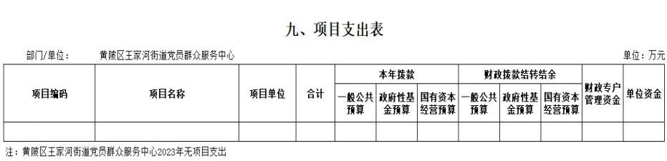

十、黄陂区王家河街道党员群众服务中心整体支出绩效

目标申报表

填报日期：2023 年 1 月 9 日 单位：万元

|  |  |  |  |  |  |  |  |  |
| --- | --- | --- | --- | --- | --- | --- | --- | --- |
| 部门(单位) 名称 | 武汉市黄陂区王家河街道党员群众服务中心 | | | | | | | |
| 填报人 | 侯志平 | | 联系电 话 | 13971213933 | | | | |
| 部门总体资金情况 | 总体资金情况 | | | 当年金额 | 占比 | 近两年收支金额 | | |
| 2022 年 | | 2021 年 |
| 收入构成 | 财政拨款 | | 452.66 | 100% | 448.13 | |  |
| 财政专户管理资金 | |  |  |  | |  |
| 单位资金 | |  |  |  | |  |
| 合 计 | | 452.66 | 100% | 448.13 | |  |
| 支出构成 | 人员类项目支出 | | 452.66 | 100% | 423.13 | |  |
| 运转类项目支出 | |  |  | 25 | |  |
| 特定目标类项目支出 | |  |  |  | |  |
| 合 计 | | 452.66 | 100% | 448.13 | |  |
| 部门职能概述 | 部门主要职能 | | | | | | | |
| 1.负责党员群众服务项目的整体设置、安排和调度，为党员和群众提供综合性服务支撑平台； | | | | | | | |
| 2.负责联系、服务辖区党员，做好流动党员接收、管理工作； | | | | | | | |
| 3. 协助街道党工委做好非公有制经济组织和社会组织的组织覆盖和党建工作，并提供有关工作指导； | | | | | | | |
| 4.协助街道党工委开展社会性、公益性、群众性活动； | | | | | | | |
| 5.负责党群服务各类活动场所的功能规划、管理和维护； | | | | | | | |
| 6.负责综合便民审批服务工作； | | | | | | | |
| 7.承担退役军人就业创业扶持、优抚帮扶、走访慰问、信访接待、权益保障等事务性工作； | | | | | | | |
| 8.负责新时代文明实践所整体设置、切实加强志愿者自身业务能力建设、文明实践活动方案制定，文明实践各类活动、 会议记录、文件资料的整理和保管。 | | | | | | | |
| 年度工作任务 | 年度工作目标及主要任务 | | | | | | | |
| 1.完成 2023 年优抚对象医保免缴工作，全街享受免缴人数 649 人； | | | | | | | |
| 2.“三资 ”平台运行正常和村级资金的拨付、使用安全，村级财务管理更加制度化、公开化、规范化 ； | | | | | | | |
| 3．完成人力资源和社会保障、退役军人服务、经管工作； | | | | | | | |
| 4.己据实申报地力保护补贴和大面积种植水稻补贴，将强农惠农政策落到实处。 | | | | | | | |
| 项目支出情况 | 项目名称 | | 支出项目类别 | | 项目总预 | 项目本年 | 项目主要支出方向和用 | |

|  |  |  |  |  |  |  |  |
| --- | --- | --- | --- | --- | --- | --- | --- |
|  |  | |  | | 算 | 度预算 | 途 |
| 党员群众服务中心工作经费 | | 商品和服务支出 | | 25 | 25 | 办公费、水电费、物业费、 维修费、公车运行经费、 工会经费 |
| 整体绩效总目标 | 长期目标(截止 年) | | | 年度目标 | | | |
| 目标 1：完成人力资源和社会保障、退役军人 服务、经管工作.2：完成 2023 年优抚对象医保 免缴工作，全街享受免缴人数 649 人； | | | 目标 1：“三资 ”平台运行正常和村级资金的拨付、使用安全，村级 财务管理更加制度化、公开化、规范化 ；2 己据实申报地力保护补 贴和大面积种植水稻补贴，将强农惠农政策落到实处。 | | | |
| 长期目标 | 完成人力资源和社会保障、退役军人服务、经管工作；完成 2023 年优抚对象医保免缴工作，全街享受免缴人数 649 人； | | | | | | |
| 目标名称 | 一级指标 | 二级指标 | 三级指 标 | 指标值 | | 指标值确定依据 | |
| 党员群众服务中心工作 经费 | 产出指标 | 数量指标 | 预算执  行数据  的及时  性 | 100% | | 1、完成 2023 年优抚对象医保免缴工作， 全街享受免缴人数 649 人；2、街道绩 效目标编制覆盖面；3、保障党群中心 资金保障力度，预算资金保障率达到 100%。4。完成人力资源和社会保障、 退役军人服务、经管工作. | |
| 质量指标 | 项目可 控性 | 100% | | 1、预决算信息公开；2、“三农”惠民  资金发放准确率。 | |
| 时效指标 | 到位及  时率 | 100% | | 按时完成年度绩效管理工作。 | |
| 效果指标 | 经济效益 | 经济效 益率 | 万元 | | 推动街道整体工作顺利开展。 | |
| 社会效益指标 | 社会效 益率 | 顺利 | | 推动街道整体工作顺利开展。 | |
| 满意度指标 | 群众满  意率 | 99% | | 服务对象满意度。 | |
| 年度目标 | “三资 ”平台运行正常和村级资金的拨付、使用安全，村级财务管理更加制度化、公开化、规范化 ；己据实申报地 力保护补贴和大面积种植水稻补贴，将强农惠农政策落到实处。 | | | | | | |
| 目标名称 | 一级指标 | 二级指标 | 三级指 标 | 指标值 | | | 指标值确定依据 |
| 近两年指标值 | | 预期当年  实现值 |
| 前年 | 上 年 |
| 党员群众服务中心工作 经费 | 产出指标 | 数量指标 | 预算执  行数据  的及时  性 | 100% | 100% | 100% | 1：“三资 ”平台运行正 常和村级资金的拨付、使 用安全，村级财务管理更 加制度化、公开化、规范 化 ；2 己据实申报地力保 护补贴和大面积种植水 稻补贴，将强农惠农政策 落到实处；3、保障党群 中心资金保障力度，预算 |

|  |  |  |  |  |  |  |  |
| --- | --- | --- | --- | --- | --- | --- | --- |
|  |  |  |  |  |  |  | 资金保障率达到 100%。 |
| 质量指标 | 项目可 控性 | 100% | 100% | 100% | 1、预决算信息公开；2、 “三农”惠民资金发放准 确率。 |
| 时效指标 | 到位及  时率 | 100% | 100% | 100% | 按时完成年度绩效管理 工作。 |
| 效果指标 | 经济效益 | 经济效 益率 | 万元 | 万元 | 万元 | 推动街道整体工作顺利 开展 |
| 社会效益指标 | 社会效 益率 | 顺利 | 顺利 | 顺利 | 推动街道整体工作顺利 开展 |
| 满意度指标 | 群众满  意率 | 98% | 98% | 98% | 服务对象满意度 |

备注：1.“整体绩效目标” ：请结合部门职能、工作规划、项目支出投向等编报。

2.“二级指标” 中“产出指标”请选择填报数量、质量、时效、成本等指标；“效益指标”请选择填报社会效益、经济效益、生态效益、可持续发展影 响；“满意度指标”请选择填报社会公众或服务对象满意度等指标。

3.“绩效标准” ：设定绩效指标值时的依据或参考标准。

十一、黄陂区王家河街道党员群众服务中心项目申报表

（含绩效目标）

申报日期： 2023.1.9 单位：万元

|  |  |  |  |  |  |  |
| --- | --- | --- | --- | --- | --- | --- |
| 项目名称 | 党员群众服务中心工作经费 | | | 项目编码 |  | |
| 项目主管部门 | 黄陂区王家河街道办事处 | | | 项目执行单 位 | 王家河街道党员群众服务中心 | |
| 项目负责人 | 梅建军 | | | 联系电话 | 13971213933 | |
| 单位地址 | 黄陂区王家河街道社区群益大道 | | | 邮政编码 | 430041 | |
| 项目属性 |  | | | | | |
| 支出项目类别 | 1.部门项目 ■ 2.公共项目 □ | | | | | |
| 起始年度 | 2023 年 | | | 终止年度 | 2023 年 | |
| 项目立项依据 | 1.《中华人民共和国预算法》；《省公务员局关于加强乡镇财政队伍建设的意见》；2 、 省人力资源和社会保障厅 省机构编制委员会办公室；3. 党员群众服务中心工作职责；4.确保完成年度工作顺利，年度财政资金管理工作圆满 完成。 | | | | | |
| 项目实施方案 | 明确当年申请预算资金的主要投向及工作任务：1.坚持依法科学精细征管，有效组织年度财政收入入库；2.合理调 度支出预算，围绕产业重点，完善基础设施建设；保障教育、社会保障、文化、医疗卫生、农林水等民生资金及时 拨付，加大城乡社区事务、交通运输重点工程项目建设资金投入；强化“三公 ”经费预算管理和动态监督；3.支持 实施农业可持续发展战略，立足服务“三农”，开展农村环境整治，建设美丽乡村。4.加强年度预算绩效管理，坚 持规范公开预决算信息；5.落实党风廉政建设责任主体，推进作风效能进一步的提升。 | | | | | |
| 项目总预算 | 25 | | | 项目当年预 算 | 25 | |
| 项目前两年预算及当年 预算变动情况 | 1.机构改革新成立的单位，前两年没有预算安排情况：2. 当年预算变动情况及理由：根据国家预算绩效管理要求新增 该项目。 | | | | | |
|  | 来源项目 | | | | 金额 | |
| 项目资金来源 | 合计 | | | | 25 | |
| 1.一般公共预算财政拨款收入 | | | | 25 | |
| 其中：申请当年预算拨款 | | | | 25 | |
| 2.政府性基金预算财政拨款收入 | | | |  | |
| 其中：申请当年预算拨款 | | | |  | |
| 3.财政专户管理资金 | | | |  | |
| 4.单位资金 | | | |  | |
| 其中：事业收入 | | | |  | |
| 上级补助收入 | | | |  | |
| 附属单位上缴收入 | | | |  | |
| 事业单位经营收入 | | | |  | |
| 其他收入 | | | |  | |
| 项目支出明细测算 | | | | | | |
| 项目活动 | 活动内容表 | 支出经济分 | 金额 | 测算依据及说明 | | 备注 |

|  |  |  |  |  |  |  |  |
| --- | --- | --- | --- | --- | --- | --- | --- |
|  | 述 | 类 |  |  | | |  |
| 党员群众服务中心工作 经费 | 商品和服务 支出 | 办公费 | 7.3 | 根据《湖北省省级基本支出管理办法》《湖 北省省级项目支出管理办法》、湖北省培训 费管理办法、湖北省公务用车管理办法等测 算 | | |  |
| 水电费、物  业费、维修  费等 | 8.4 | 根据《湖北省省级基本支出管理办法》《湖 北省省级项目支出管理办法》、湖北省培训 费管理办法、湖北省公务用车管理办法等测 算 | | |  |
| 公车运行经 费 | 5.8 | 根据《湖北省省级基本支出管理办法》《湖 北省省级项目支出管理办法》、湖北省培训 费管理办法、湖北省公务用车管理办法等测 算 | | |  |
| 工会经费 | 3.5 | 根据《湖北省省级基本支出管理办法》《湖 北省省级项目支出管理办法》、湖北省培训 费管理办法、湖北省公务用车管理办法等测 算 | | |  |
| 项目采购 | | | | | | | |
| 品名 | | 数量 | | 金额 | | | |
| 购电脑及办公设备 | |  | | 10 | | | |
| 项目绩效总目标 | | | | | | | |
| 名称 | | 目标说明 | | | | | |
| 完成年度绩效管理工作 | | 1\坚持依法科学精细征管，强化单位间联动协作，加强收入分析和预测，严格督查考核，力促收入足 额均衡入库;2\街道绩效目标编制覆盖面=实际完成绩效目标编制的项目（含整体）数/年度预算申报项 目（含整体）个数* 100%;3\保障教育、社会保障、文化、医疗卫生、农林水等民生资金保障力度，预 算资金保障率达到 100%;4\强化“三公”经费预算管理和动态监督，实现“三公”经费支出下降. | | | | | |
| 长期绩效目标表 | | | | | | | |
| 目标名称 | 一级指标 | 二级指标 | 三级指标 | | 指标值 | 指标值确定依据 | |
| 党员群众服务中心工作 经费 | 产出指标 | 数量指标 | 预算执行数据的及时性 | | 100% | 1、完成 2023 年优抚对象医保免缴工作， 全街享受免缴人数 649 人；2、街道绩效 目标编制覆盖面；3、保障党群中心资金 保障力度，预算资金保障率达到 100%。 4。完成人力资源和社会保障、退役军人 服务、经管工作. | |
| 质量指标 | 项目可控性 | | 100% | 1、预决算信息公开；2、“三农”惠民  资金发放准确率。 | |
| 时效指标 | 到位及时率 | | 100% | 按时完成年度绩效管理工作 | |
| 效果指标 | 经济效益 | 经济效益率 | | 万元 | 推动街道整体工作顺利开展 | |
| 社会效益指 标 | 社会效益率 | | 顺利 | 推动街道整体工作顺利开展 | |
| 满意度指标 | 群众满意率 | | 98% | 服务对象满意度 | |
| 年度绩效目标表 | | | | | | | |

|  |  |  |  |  |  |  |  |
| --- | --- | --- | --- | --- | --- | --- | --- |
| 目标名称 | 一级指标 | 二级指标 | 三级指标 | 指标值 | | | 指标值确定依据 |
| 前年 | 上年 | 预计当年实 现 |
| 党员群众服务中心工作 经费 | 产出指标 | 数量指标 | 预算执行数 据的及时性 | 100% | 100% | 100% | 1：“三资 ”平台运行正 常和村级资金的拨付、  使用安全，村级财务管 理更加制度化、公开化、 规范化 ；2 己据实申报 地力保护补贴和大面积 种植水稻补贴，将强农 惠农政策落到实处；3、 保障党群中心预算资金 保障率达到 100%。 |
| 质量指标 | 项目可控性 | 100% | 100% | 100% | 1、预决算信息公开；2、 “三农”惠民资金发放 准确率。 |
| 时效指标 | 到位及时率 | 100% | 100% | 100% | 按时完成年度绩效管理 工作 |
| 效果指标 | 经济效益 | 经济效益率 | 万元 | 万元 | 万元 | 推动街道整体工作顺利 开展 |
| 社会效益指 标 | 社会效益率 | 顺利 | 顺利 | 顺利 | 推动街道整体工作顺利 开展 |
| 满意度指标 | 群众满意率 | 97% | 98% | 98% | 服务对象满意度 |

第三部分 名词解释

一、财政拨款收入：指财政部门用一般预算收入安排的

预算单位资金。

二、一般公共预算“ 三公” 经费：是指用财政拨款安排的 因公出国（境）费、公务用车购置及运行维护费和公务接待

费。

1. 因公出国（境）费：反映公务出国（境）的住宿费、

旅费、伙食补助费、杂费、培训费等支出。

2.公务接待费：反映按规定开支的各类公务接待（含外

宾接待）支出。

3.公务用车购置及运行维护费：反映公务用车购置费及

租用费、燃料费、维修费、过路过桥费、保险费等支出。